Муниципальное бюджетное дошкольное образовательное учреждение
«Детский сад №2 «Лучик»
города Рубцовска Алтайского края
___________________________________________________
658222,г. Рубцовск Алтайский край, ул. Октябрьская,17
Тел.: (838557) 2-49-54, 2-98-07
E-mail: mdou-lu4ik@yandex.ru

«Здоровьесбегающие технологии
в работе с детьми
в МБДОУ «Детский сад№2 «Лучик»

Инструктор по физической культуре
МБДОУ "Детский сад№2"Лучик"
Герлинская Юлия Александровна

Здоровье - не все,
Но все без здоровья – ничто!
Сократ

Дошкольный возраст – это фундамент здоровой личности а, следовательно, и здорового общества в настоящем и будущем. Развитие физической культуры – одно из приоритетных направлений. укрепление здоровья детей, потребности в движении в значительной степени зависит от особенностей жизни и воспитания, возможности окружающих его взрослых создать благоприятные условия для физического развития. Предусмотрена разнообразная по организации и формам проведения работа, направленная на обогащение двигательного опыта дошкольников, совершенствование техники выполнения ими основных движений, развитие необходимых двигательных качеств, умений и способностей. Работа осуществляется в разных формах организации детской деятельности с учётом их возрастных и индивидуальных особенностей, а так же видов деятельности. Широко используются игровые формы и методы обучения и закрепления полученных знаний. Такая система формирования физической культуры основывается на организации двигательной активности детей в течение дня, развитие и совершенствовании уже имеющихся локомоторных навыков. Основные принципы системы - естественность и посильность движений, добровольность и желание ребёнка их выполнять.
Утренняя гимнастика.
Цель: содействовать укреплению здоровья дошкольников средствами физической культуры. Вызывать желание заниматься спортом.
Утренняя гимнастика является одним из важнейших компонентов двигательного режима, ее организация направлена на поднятие эмоционального и мышечного тонуса детей.
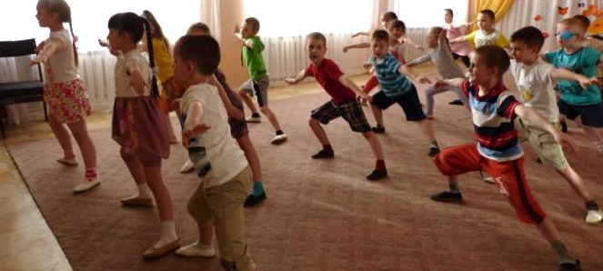

Результат: у детей появляется стойкий интерес к занятиям, физ. упражнениям.

Организованная образовательная деятельность

Цель: способствовать развитию двигательной активности и творчеству детей через игру на занятиях физической культурой.

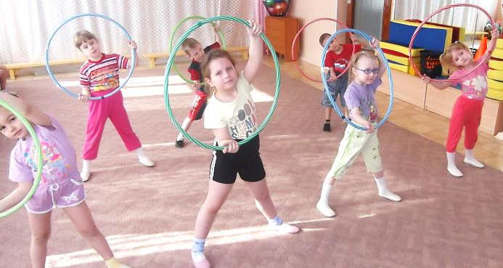
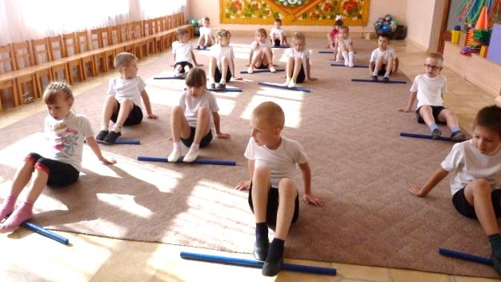

Результат: дети через музыку и движение раскрывают свои творческие способности, проявляют инициативу, желание активно действовать; у них повышается самооценка, становятся более организованными, проявляют стойкий интерес к занятиям.

Подвижные и спортивные игры.

Цель: обеспечить каждому ребёнку возможность радостно и содержательно прожить период дошкольного детства.
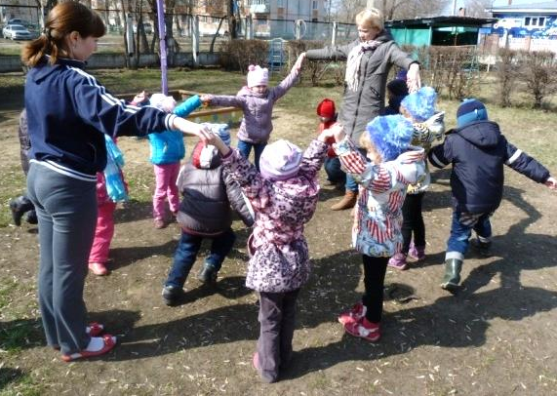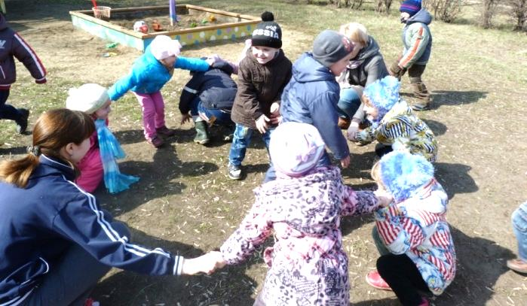
Результат: При правильной организации и содержании п/и у детей воспитывается внимание и наблюдательность. Дисциплина, умение владеть своими чувствами и движениями, а следовательно развивается воля и вырабатывается характер. Поэтому важно подбирать упражнения, соответствующие возрасту и развитию ребенка.
Гимнастика после дневного сна.
Цель: Поднять настроение и мышечный тонус детей с помощью контрастных воздушных ванн и физических упражнений. Сохранить и укрепить здоровье дошкольников.
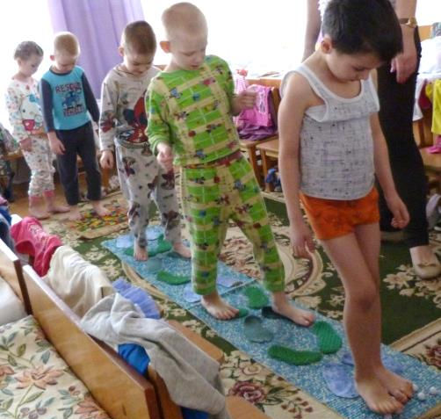
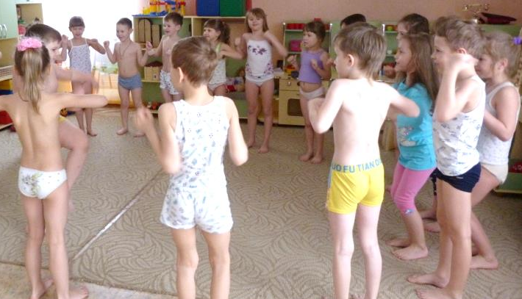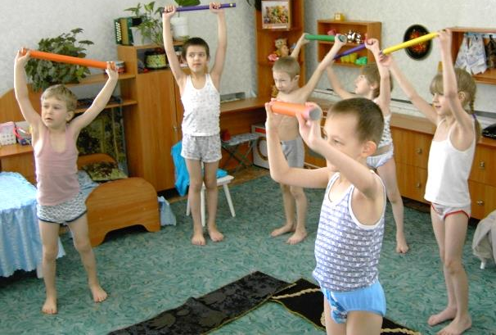
Результат: Таким образом, одновременно решается несколько задач: оздоровление детей, развитие у них двигательного воображения.

Праздники, развлечения, дни здоровья.

Цель: Вызвать у детей радостные чувства, предоставить им возможность проявить творческую инициативу в разнообразной двигательной деятельности. Желание самим принимать участие во всех конкурсах и состязаниях. Объединить коллектив детей и взрослых общим чувством радости.
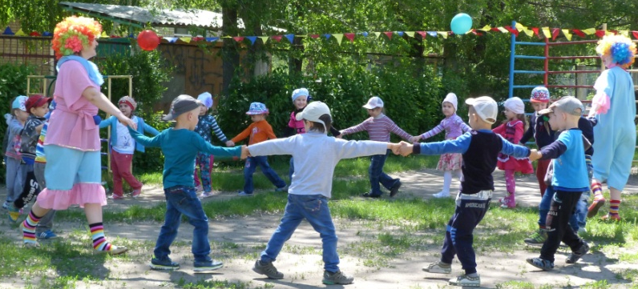

Результат: праздники и развлечения активно воздействуют на формирование личности ребёнка, позволяют ему повысить свои навыки, умения, творческую инициативу

Сотрудничество с родителями
Цель: заинтересовать родителей в раннем развитии двигательной активности и творческих способностей детей. Познакомить с развивающей и оздоровительной функциями занятий. Повышать интерес к физической культуре и здоровому образу жизни дошкольников и их родителей. Создавать эмоционально положительный настрой в процессе совместной деятельности.
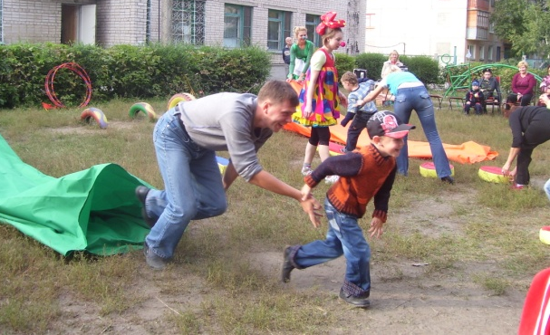
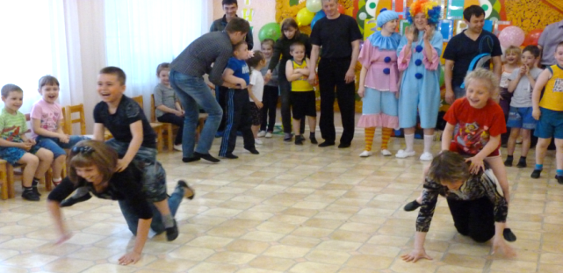

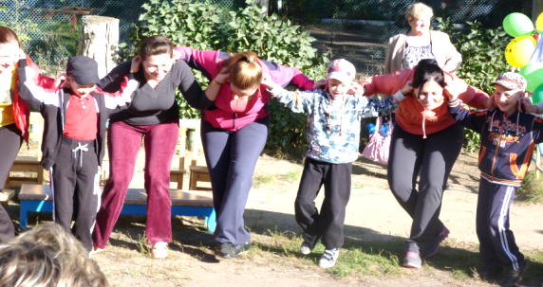
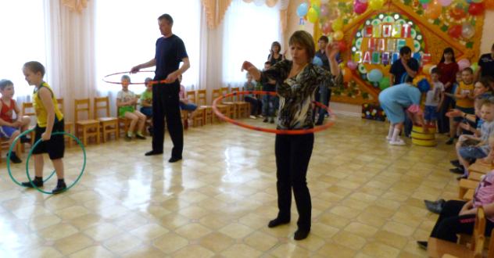

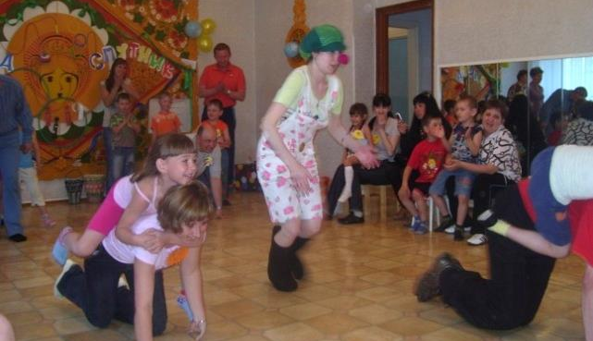
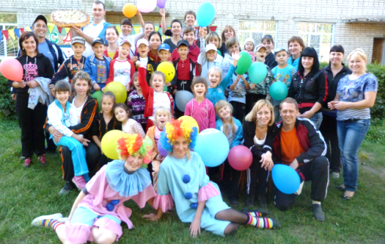

Родители вместе с детьми изготавливают поделки, газеты и рисунки на тему о спорте.
Результат: Родители проявляют заинтересованность, становятся помощниками во всех начинаниях. Охотно принимают участие в изготовлении костюмов и атрибутов к праздникам. Таким образом, двигаясь совместно к одной цели, дошкольная организация и семья имеют больше шансов вырастить здорового, гармонично развитого ребёнка.
